2011-04-04

## 「被災地支援アクションプランセミナー 」が開催されました。

**被災地に向けて、なにができるか**

4月4日、大阪市立社会福祉センターに於いて、「被災地支援アクションプランセミナー～企業市民として何ができるのか～」と題したセミナーが行われました。

この度の東日本大震災をうけて、りそな総合研究所、大阪ボランティア協会、大阪NPOセンター、大阪市社会福祉協議会/大阪市ボランティア情報センターの4団体が共同で企画されたセミナーで、笑働チームも参加しました。

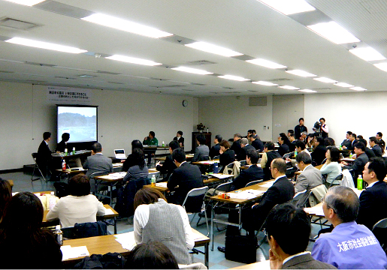

甚大な被害をもたらした東日本大震災。4月4日の時点で、死者・行方不明者は併せて27,000人を超えており、その影響は東北地方のみならず、日本全土に及んでいます。至急の対応が迫られる中、「関西でできることは何か」を探るために、企業、NPO団体、地域活動団体などから、約60名の方々が参加されました。

**被災地の被害現状**

まず、「第一部 現地支援の状況報告」と題して、大阪市社会福祉協議会のボランティアコーディネータ、松尾さん、大阪市平野区社会福祉協議会の亀岡さんから震災の概況報告と、大阪ボランティア協会の影浦さんから、関西でできる支援活動についてのお話がありました。  
松尾さんと亀岡さんは震災後、別々に宮城県に入り、現地の災害ボランティアセンターで運営支援にあたられました。

松尾さんは仙台市の中でも壊滅的被害を受けた「荒浜地区」を中心に支援活動されました。これから長いスパンでの復興支援を行っていく中で、常に「被災当事者の視点に立って行動する」という、デリケートな対応の重要さを感じられたそうです。

亀岡さんは、同じく被害の大きかった南三陸町に入られました。この地域も、津波により住宅の9割は潰れてしまったそうです。救援物資は休むことなく送られてくるので、仕分けや分配に人手を取られ、その影響で被災者の疲労も激しいとのこと。

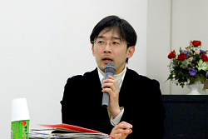

大阪市社会福祉協議会の松尾さん

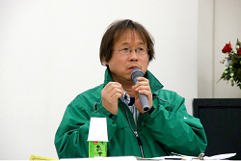

大阪市平野区社会福祉協議会の亀岡さん

次に、大阪ボランティア協会の影浦さんから、大阪でできることとして、「あいのりプロジェクト」の紹介がありました。「あいのりプロジェクト」とは、現地のニーズを把握した上で、要望に応じた支援物資を迅速に届けようという活動です。現地では、必要とされるニーズが刻々と変化していきます。それを市民、行政、NPOなどが密に連携して正確に掬い上げ、必要な場所に必要な分だけ届けられるかどうかが、このシステムの鍵で、毎日試行錯誤しながら続けているということでした。

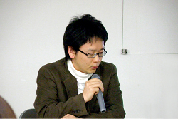

大阪ボランティア協会の影浦さん

三人の方に共通していたのは「被災者の目線に立って行動することの大切さ」。精神的にも、物資の支援の面でも、被災者の負担にならないことを一番に考えなければいけないということを強調していました。

**自社の強みを活かした被災地支援**

第二部では、「自社の強みを活かした被災地支援を考える」と題して、りそな総合研究所の藤原明さんがワークショップ形式でお話しをしました。

笑働職員研修でもお世話になっている藤原さんは、日々取り組まれている企業マッチングのノウハウを今回の震災に活かそうと、ワークショップを企画されました。

「REENAL式ワークショップ」を用いて自分たちの強みを明確にし、その情報を可視化させ、社会福祉協議会に蓄積することによって、被災地のニーズに適した支援を供給できる、というものです。

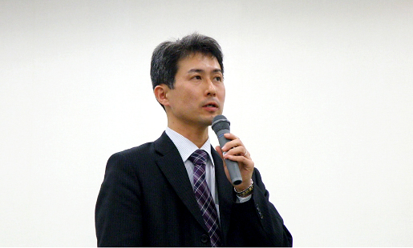

お話しの後、参加者にワークシートに書き込んでいただき、その内容を順次発表していき、藤原さんとの間で具体的な協働の方法を議論しあいました。

具体的な意見として、エンターテイメント事業者の方が「慰問という形でのエンターテイメントの提供」、鉄道会社の方が「メディア広告を用いた関西での震災に対する呼びかけ」、ラジオ番組製作の方が「支援活動されている方を支援するために、ラジオでその活動を紹介する」、心理カウンセリングの団体の方が「カウンセリング技術を用いての、被災者の精神面での支援」など、短時間で多種多様な支援の方法を見い出すことができました。

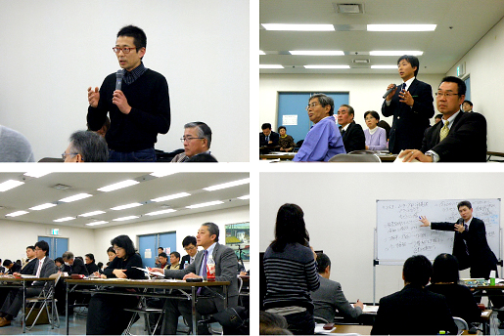

笑働ＯＳＡＫＡとしても、被災者に向けて出来ることを、より具体的に行動していきます。被災地だけではなく、大阪へ避難されていた方々に対するボランティア活動、保養施設等の提供、避難者の雇用の場の提供など、被災地と府内避難者の双方の支援を、大阪府の他部局、企業、地域活動団体と連携しながら実行していきたいと思います。

REENAL式ワークショップによって、参加者の強み、今被災地に向けてできることが可視化され、「どのように支援をすべきか」が見えてきました。この貴重な情報は、社会福祉協議会のデータベースにストックされ、被災地のニーズに応じて活用されます。

今回のワークショップ以降の具体的な進展、大阪府の協働の進捗状況については、このホームページで随時お伝えしていきます。